
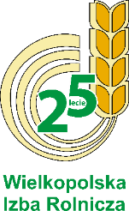
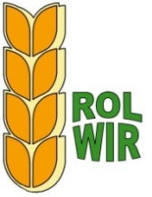
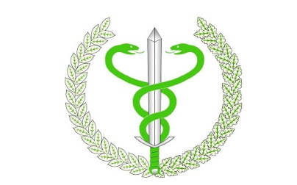

Wielkopolska Izba Rolnicza
wspólnie z Wojewódzkim i Powiatowym Lekarzem Weterynarii pod patronatem Wojewody Wielkopolskiego
zaprasza na
SPOTKANIA INFORMACYJNE
DLA HODOWCÓW TRZODY CHLEWNEJ POWIATU KALISKIEGO
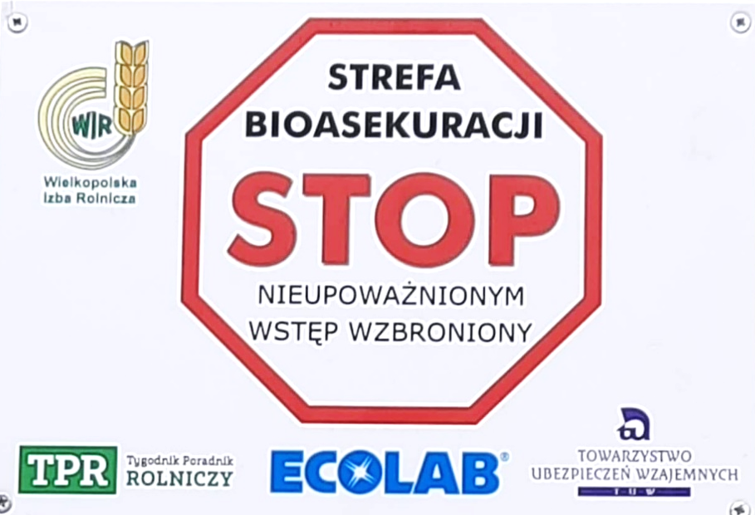
w zakresie stosowania nowych zasad bioasekuracji ASF
Miejsce spotkania:
Sala OSP Stara Kakawa 56A
Data: 30 czerwca 2021 r., godz. 10:00
Kontakt do organizatora:
Buro Powiatowe WIR, tel. 62 501 79 20 lub
506 402 785
lub email: wirkal@wir.org.pl


